中国国际名牌发展协会
中国建材市场专业评估委员会
中名联中建函[2008]29号
科技解放生产力 品牌解放市场

关于开展“ 全国工程建材首选品牌500家 ”专用授信品牌标的
通 知
各有关建材配套生产单位：
为了认真贯彻党的十七大会议精神和两会精神，落实国务院《关于进一步推进墙体材料革新和推广节能建筑材料的通知》和建设部关于推广应用节能环保建筑材料的相关要求，更好地执行国家关于建材有害物质限量标准，促进全国建材行业优秀绿色环保节能建材企业更好的发展。结合5.12大地震后国家统筹安排重建家园的建设大工程建筑材料的采购和供销服务，打造一批中国的优秀建材企业成为全国建筑工程建设中重点推荐和扶持的建材首选品牌发展企业为楷模。向全国工程建设重点推荐优秀建材品牌产品，并由中国国际名牌发展协会和中国建材市场专业评估委员会经研究决定；在全国开展“全国工程建设材首选品牌500家”推选的系列活动，望贵单位抓住这建材行业品牌发展的大好时机。
“ 全国工程建材首选品牌500家 ”是中国建材市场专业评估委员会根据市场的品牌发展需求专为企业市场推广、促销及扩大品牌知名度而研究制定的，并上报经国家工商总商标局申请注册品牌专用商标。又报经国家专利局申请了品牌标识外观专利注册，。完全符合市场品牌发展规律的进程，是目前我国唯一一家将品牌发展事业法律程序化与品牌专用标识配套推广的合法组织。
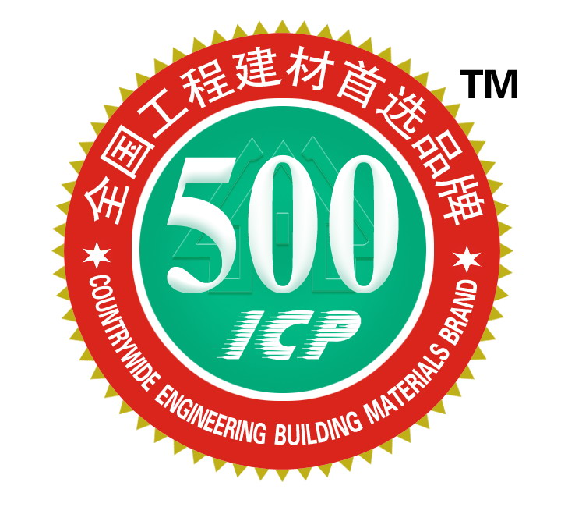
该品牌专用标识的使用范围；
① 纸箱；② 包装纸； ③瓶用纸板盒或纸制包装物；
④ 书籍；⑤ 纸板或纸盒；⑥ 包装用粘胶纤维纸；
⑦ 海报；⑧ 报纸；⑨ 杂志（期刊）； ⑩印刷出版物；

请企业收到此函后，安排专人填好申报表、盖好章备齐相关要求资料后即时同我们联络，我们在收到贵公司申报表及资料后将统一上报审批。对符合条件入选的企业将由主办单位免费授予《全国工程建设材首选品牌500家》市场宣传和推广授信证书及铜牌，并配发“全国工程建设材首选品牌500家”专用标识3000个做市场品牌推广、促销。并向全国建筑商、开发商、消费者推广首选使用。

入选企业请登陆►中国国际名牌发展协会网 www.icp315.org进行查询；
►中国品牌采购网www.zgppcg.com推广展示、公告；
►世界厂家直销网www.sjcjzx.com进行免费国际贸易自由交易；

北京地址：北京市丰台区莲花池西里11号莲馨嘉园5层 Email;mp897@sina,com
电 话:：010-51666917
传 真：010-51666364
联系人：

中国国际名牌发展协会 中国建材市场专业评估委员会

